

**Master 2 MBDS de l’Université de Nice Sophia Antipolis (UNS)**

Stage en entreprise

**Réalisation d’un site Web et d’une application mobile Android de pari sportif, ainsi que d’une application lourde d’administration du site**

Du 03-05-2021 au 16-08-2021

Par

RANARIVELO Voahangy Antsa

RAKOTOHANITRINIAINA Maharo Rivomahefa

LALA THONG SANG Irchad

Tuteur: Rojo Rabenanahary

# Résumé

L’objectif principal du projet est de fournir un site Web, une application mobile Android pour effectuer des paris sportifs en ligne, ainsi qu’une application lourde d’administration du Site. Pour ce faire, il est avant tout primordial de cerner et comprendre le fonctionnement des systèmes de paris sportifs en général ainsi que le fonctionnement des sites de paris en ligne. Il a alors fallu, dans un premier temps, observer les sites fournissant ces services, déjà existants dans le monde, puis voir de plus près ceux, disponibles localement (Madagascar).

Par la suite, compte tenu du délai qui nous a été donné et la complexité du projet, nous avons défini les fonctionnalités à réaliser et en parallèle nous avons réalisé les maquettes des interfaces qui serviraient plus tard de support en phase de conception et de codage. Nous avons décidé de n’inclure qu’un seul sport dans nos applications : le Foot.

A partir des interfaces utilisateurs définis, nous avons pu tirer les fonctionnalités nécessaires, et cela nous a ensuite aidé lors de la conception de nos bases de données.

Comme il nous fallait utiliser deux bases de données, à savoir Oracle et MongoDB, nous devions définir au préalable quelles tables/Documents iraient dans quelle base, de manière à optimiser le fonctionnement de l’ensemble du système. Nous avons aussi choisi d’avoir une API java au centre de notre système, qui s’occupe de récupérer et dispatcher les données nécessaires vers les applications. Une fois tout cela fait, nous avons codé petit à petit les fonctionnalités suivant une méthode agile.

Le délai atteint, 90% des fonctionnalités essentielles ont été terminées.

Il nous reste les fonctionnalités telles que l’échange de jetons contre de l’argent à développer.

En conclusion, nous avons atteint nos objectifs principaux, fixés avant le début de la réalisation du projet malgré quelques difficultés techniques rencontrés lors du codage.

**Mots-clés** : Agile, MongoDB, Angular, Spring Boot, Android, Oracle, Pari, pari en ligne, Football

# Abstract

The main goal of this project is to create a web site, an Android mobile app for online sports betting, and also a computer app that will be used to manage the front office.

To do that, it was fundamental to understand how betting works and most importantly, how online betting in general works. Therefore, we began by analyzing some well-known online betting websites then we watched existing local ones (Madagascar).

Then, considering the deadline and the somehow complexity of the project, we agreed on what primary features we’d develop and at the same time we started producing wireframes of user interfaces, which will lately help us during the conception phase and afterwards, the coding phase. We decided that our website was for football only.

We could easily define all the features we needed based on the interfaces we designed, and it also helped us for the Databases conception.

We had to use two databases, Oracle and MongoDB, consequently, we had to decide on which table/document should be in Oracle/MongoDB, so that everything will work effectively. We also chose to put our API in the center of our system in order for it to be a “Data dispatcher”, connected to both of our databases, treating and then providing the data each app will need. Once all the conception done, we started coding following an agile methodology.

Hitting the deadline, we finished developing 90% of the features. Only XXX are not finished yet.

Concluding, we mostly reached all the goals we’ve set despite some technical issues.

**Keywords**: Agile, MongoDB, Angular, Spring Boot, Android, Oracle, bet, online betting, Football

# Liste des tableaux

Tableau 1 : Tableau de comparaison de la présentation 14

Tableau 2 : Tableau de comparaison du contenu 15

Tableau 3 : Tableau de comparaison du systeme de Pari 16

Tableau 4 : Tableau des livrables 18

Tableau 5 : Tableau des outils utilisé 21

Tableau 6 : Tableau des risques sur le projet 23

Tableau 7 : Budget du projet 27

Tableau 8 : Cas d'utilisation 29

Tableau 9 : Tableau de test du Site Web (front Office) 54

Tableau 10 : Tableau de test du site web (Back Office) 54

Tableau 11 : Tableau de Test de l'application mobile 55

Tableau 12 : Tableau de test de l'Application de Burreau (back office) 55

# Liste des figures

Figure 1 BackLog UserStories 1 23

Figure 2 BACKLOG USERSTORIES 2 24

Figure 3 BACKLOG USERSTORIES 3 24

Figure 4 BACKLOG USERSTORIES 4 25

Figure 5 Diagramme de Gantt 1 26

Figure 6 Diagramme de Gantt 2 27

Figure 7 Cas d'utilisation pari (site/mobile) 29

Figure 8 Cas d'utilisation : Lancer Match 32

Figure 9 Cas d'utilisation : Ajout point de vente 33

Figure 10 Liste match 35

Figure 11 Fiche match 36

Figure 12 Ajout mise 36

Figure 13 Panier a coupons 37

Figure 14 Connexion validation Pari 37

Figure 15 Pari confirmé 38

Figure 16 Lancer match 39

Figure 17 Connexion mobile 40

Figure 18 Menu : Liste match mobile 41

Figure 19 Liste match mobile 42

Figure 20 Mise Pari mobile 43

Figure 21 Details match mobile 43

Figure 22 Architecture matérielle 44

Figure 23 Architecture Web Front Office 45

Figure 24 Architecture App mobile 46

Figure 25 Architecture App de bureau (Back Office) 47

Figure 26 Architecture API 48

Figure 27 Base oracle 48

Figure 28 Base MongoDB 49

Figure 29 Diagramme de séquence Pari web 1 51

Figure 30 DIAGRAMME DE SEQUENCE PARI WEB 2 51

Figure 31 Composant web 51

Figure 32 Composant client lourd 52

Figure 33 Composant Application mobile 52

Figure 34 Diagramme de séquences – Pari sur mobile 57

Figure 35 Diagramme de séquences – Lancer un match 58

Figure 36 Diagramme de séquences – Ajout point de vente 59

Figure 37 Diagramme Gantt 60

# Glossaire

Agile : c’est une méthodologie de gestion de projet

MongoDB : est une base de données open source centrée sur les documents

Angular : est un **Framework très populaire** et puissant dans le monde du [JavaScript](https://fr.tuto.com/javascript/).

Spring Boot : est un Framework qui facilite le développement d'applications fondées sur Spring en offrant des outils permettant d'obtenir une application packagée en jar , totalement autonome

Android : est un système d'exploitation (OS) de [Google](https://lexpansion.lexpress.fr/high-tech/alphabet-google-cree-sa-nouvelle-maison-mere_1706123.html) destiné à une multitude de smartphones, tablettes et autres [objets connectés](https://www.lexpress.fr/tiny/1732141)

Oracle : est un système de gestion de [base de données](https://www.techno-science.net/glossaire-definition/Base-de-donnees.html) relationnel (SGBDR) [fourni](https://www.techno-science.net/glossaire-definition/Fourni.html) par [Oracle Corporation](https://www.techno-science.net/glossaire-definition/Oracle-Corporation.html)

API : est un ensemble de définitions et de protocoles qui facilite la création et [l'intégration](https://www.redhat.com/fr/topics/integration) de logiciels d'application

SCRUM : est un Framework qui aide les équipes à collaborer

NodeJs : est une plateforme de développement JavaScript intégrant un serveur HTTP.

HTTP : (HyperText Transfer Protocol) est l'ensemble de règles régissant le transfert de fichiers (texte, images, son, vidéo, et autres fichiers multimédias) sur le Web

JSON : (JavaScript Objet Notation) est un langage léger d’échange de données textuelles

Table des matières

Résumé 1

Abstract 2

Liste des tableaux 3

Liste des figures 4

Glossaire 5

1. Introduction 8

2. Présentation du stage 9

3. Etat de l’art 9

3.1. Critères de comparaison 9

3.2. Etude de chaque solution au vu des critères 9

3.2.1. Site de pari en ligne BWIN.com 9

3.2.2. Site de pari en ligne ZeBet.fr 10

3.2.3. Bet261 11

3.2.4. ParisSport 12

3.3. Tableau comparatif des solutions au vu des critères 13

3.3.1. Tableau de comparaison de la présentation 13

3.3.2. Tableau de comparaison du contenu 14

3.3.3. Tableau de comparaison du système de Pari 15

4. Solution envisagée 16

4.1. Solution envisagée 16

4.2. Objectifs principaux et livrables 17

5. Démarche projet 17

5.1. Principes de la démarche de projet 17

5.1.1. Activités d’ingénierie logicielle 17

5.1.2. Méthode de gestion de projet utilisée 18

5.1.3. Rôles et responsabilités 18

5.1.4. Outils 18

5.2. Contraintes et risques sur le projet 21

5.3. Démarche projet mise en œuvre 22

5.4. Planification 25

5.5. Budget du projet 26

6. Exigences réalisées dans le projet 27

6.1. Exigences fonctionnelles-Cas d’utilisation 27

6.1.1. CUS - Pari sur site et mobile 28

6.1.3. Ajout point de vente 32

6.2. Exigences non fonctionnelles transverses 33

6.3. Interfaces détaillées 34

6.3.1. IHM 34

7. Conception du système logiciel dans le projet(vision interne/développeur) 43

7.1. Plate-forme technique 43

8.2. Conception du logiciel développé 44

8.2.1. Conception du code source 44

8.2.2. Le code source- vue statique 44

Le code source – vue statique – web 44

Le code source – vue statique – mobile 45

Le code source – vue statique – Application de bureau 45

Le code source – vue statique – API 46

8.2.3. Modélisation de données 47

Base oracle 47

Base MongoDB 48

8.2.4. Réalisation des cas d’utilisation 49

8.2.5. Les composants et leur déploiement 50

Application web 50

Client lourd 51

Application mobile 51

8. Test du système logiciel 52

9. Conclusion générale 54

10. Référence et Bibliographie 55

11. Annexes 56

# Introduction

Pourquoi se déplacer lorsqu’on peut parier et gagner de l’argent de chez soi ? Le pari en ligne est chose très courante de nos jours partout dans le monde étant donné que l’internet est de plus en plus présent dans le quotidien de chacun. Madagascar n’est pas laissé pour compte. En effet l’accès à internet est de plus en plus facilité, et les commerces en ligne se font de plus en plus nombreux.

Le foot est sans doute le sport le plus célèbre dans le monde, et c’est aussi le cas à Madagascar. De ce fait, il serait avantageux de permettre aux adeptes du pari de pouvoir parier sans avoir à se déplacer. Notons aussi que le paiement via mobile money est devenu un moyen courant de paiement au même titre que le paiement par carte bancaire. C’est pourquoi il n’est pas impossible de vulgariser cette façon de parier.

Nous avons donc pour mission de créer une plateforme de pari sportif. On développera une application web qui sera composé d'un front office ainsi que d'un back office, ensuite un client lourd qui sera sur pc et enfin une application mobile et d'un serveur d'application

Durant ce stage, nous auront l’opportunité d’améliorer notre capacité de travail d’équipe mais plus important encore, notre capacité à gérer et mener un projet de A à Z en mettant en pratique nos acquis durant nos années d’étude.

Dans un premier temps nous ferons un état de l’art puis les solutions retenues. Ensuite nous verrons la conception de notre projet suivie de sa mise en œuvre. Enfin nous ferons un bilan du travail effectué en conclusion de ce rapport.

# Présentation du stage

## Présentation du sujet et objectifs du projet

Le projet consiste à créer un site Web et une application mobile de pari en ligne, permettant donc aux utilisateurs d’effectuer des paris en ligne. On développera aussi une application lourde (client lourd) qui permettra aux administrateurs du site d’en gérer le contenu.

Le projet se compose de :

* Une interface client, ou le parieur pourra :
* Parier
* Acheter des jetons
* Voir l’historique de ses transactions
* Voir les matchs à venir, terminés et en cours

Dans ce projet, l’utilisateur utilisera des jetons en guise de monnaie pour effectuer ses paris. Il devra donc acheter des jetons sur le site et nous supposerons pour la suite du projet que l’achat se fera via carte bancaire ou paiement par Mobile money (moyen de paiement le plus courant à Madagascar). Nous n’avons pas intégré de fonctionnalité de paiement en ligne mais nous avons néanmoins simulé le solde (argent) de l’utilisateur, que nous verrons plus loin. Lorsque l’utilisateur aura gagné un pari, il sera notifié. Le site permet aussi de voir sur une carte, les points de vente / échange de jetons.

Une application lourde, qui sera l’interface principale de gestion du site web et de la majeure partie de son contenu.

Les administrateurs du site pourront y gérer les contenus concernant les matchs, les équipes, les paris etc... Nous y avons intégré une fonctionnalité pour démarrer les matchs, car effectivement, dans un cas réel, les matchs réels doivent être récupérés via une api dédiée à cet effet, mais l’inconvénient est de devoir attendre qu’un match commence en temps réel. Une fonctionnalité de distribution de gains permet ensuite de trouver et récompenser les utilisateurs ayant misé juste.

Une interface administrateur web, qui sera dédiée aux administrateurs qui assureront la gestion partielle du site.

Cette interface web permettra à l’administrateur de voir globalement sous forme de dashboard, certaines statistiques générées par l’interface client (nombre de pari des trois derniers mois, nombre d’achat de jetons, etc.…). Il offre aussi la possibilité de gérer la localisation des points de vente/ échange de jetons.

Une application mobile qui reprendra les fonctionnalités de l’interface client web.

Les cibles du site et de l’application mobile sont les personnes majeures de Madagascar souhaitant parier sur un ou plusieurs matchs de foot.

# Etat de l’art

Dans un premier temps il est important de bien cerner le contexte dans lequel on travaille. Le pari sportif en ligne est une pratique déjà bien présente à travers le monde mais peu connue encore chez nous. Pour parier en ligne, il faut avoir accès à certains services, tels que le paiement en ligne (carte bleue, PayPal,) et une connexion bonne connexion internet. Ces dernières années justement, l’internet est de plus en plus accessible à Madagascar et le paiement via Mobile Money devient de plus en plus répandu. De ce fait, l’introduction du pari en ligne à Madagascar est un projet éventuellement viable. Il existe d’ailleurs quelques solutions déjà instaurées localement.

## Critères de comparaison

Des solutions existent déjà localement et internationalement. Nous étudierons donc les éléments clés qui composent ces plateformes web de pari en ligne.

Les éléments que nous allons analyser sont :

* La présentation générale du site ( visuellement )
* Le contenu
* Le système de pari

## Etude de chaque solution au vu des critères

### Site de pari en ligne BWIN.com

Bwin.com est un site anglophone de pari en ligne (sportif incluant les ESports).

Visuellement, l’interface est riche en informations. Néanmoins la page est plutôt chargée, surtout en termes de textes, ce qui fait qu’il faut un certain temps pour identifier les éléments composant l’interface et repérer les éléments importants. Le design est assez basique, le tout composé en grande partie de listes.

La page d’accueil offre d’emblée une liste des sports disponibles et montre en première page les sports en cours (en live) avec les scores et les résultats sur lesquels on peut miser. Il montre aussi les matchs à venir ainsi que les matchs les plus suivis. Le tout toujours avec la possibilité de miser. Sur le côté droit du site, le panier contenant les mises de l’utilisateur est en permanence disponible, montrant les informations sur le pari (match, résultat sur lequel l’utilisateur a misé, le montant de la mise qu’on entre dans un champ disponible à cet effet et la cote du résultat sélectionné et le gain potentiel). Bien sûr pour parier il faut être connecté et cliquer sur le bouton parier nous renvoie à la page de login.

La page de détails d’un match nous montre tous les évènements sur lesquels ont peut miser (résultat de match, corner…), la cote de l’évènement, le temps écoulé dans le match et les scores. Il est cependant à noter que pour une personne nouvelle dans le domaine du pari, il peut être assez compliqué de comprendre le fonctionnement du site, néanmoins ils ont une page qui explique les règles du pari sur le sport choisi.

En conclusion le site est bien centré sur le service qu’il propose, le pari sportif. Malgré le contenu chargé (compréhensible de par le nombre d’informations qu’ils doivent fournir), le site joue bien son rôle.

### Site de pari en ligne ZeBet.fr

Le site est un site français de pari sportif. Aux premiers abords le site semble facile à lire et bien ordonnancé. Le design est assez simple et reprends la structure de la majorité des sites de pari en ligne.

La page d’accueil nous montre la liste de tous les sports disponibles et une sélection de matchs (tous sports confondus) en live qu’ils suggèrent de suivre, avec éventuellement la possibilité de miser sur le résultat final du match. Le panier des paris est disponible comme précédemment sur le côté droit du site en permanence. Il présente aussi un calendrier permettant de voir les matchs à venir des trois prochains jours.

En cliquant sur le match qu’on veut suivre, on peut voir le décompte avant le coup d’envoi si le match n’a pas encore débuté, sinon on peut le suivre en direct s’il est en cours. Nous avons aussi accès à tous les paris possibles et les statistiques sur le match permettant à l’utilisateur de mieux argumenter son choix de pari. Le site nous permet aussi de voir les statistiques sur les deux équipes qui s’affrontent (probabilité de gagner, un historique depuis 2005, les derniers matchs, ceux à venir, etc..). Cependant c’est fonctionnalité est un peu difficile à repérer du fait de la petite taille de l’icône.

En somme la structure du site est pratiquement similaire aux autres sites et le système de pari est en tout point pareil. La différence réside néanmoins dans le design. En effet, Zebet offre une plus grande facilité de lecture de par son apparence claire (design texte noir sur fond clair ) et les éléments qui se distinguent bien entre eux.

### Bet261

Le site web BET 261 est un site de pari sportif basé à Madagascar c’est à dire un [jeu d'argent](https://fr.wikipedia.org/wiki/Jeu_d%27argent) sur la prédiction d'un évènement lors d'une rencontre sportive. Il propose différents types de sport. Pour un type de sport donné par exemple le football, on peut consulter les championnats par pays qui facilite grandement la recherche d’un match. L’interface du site est agréable à regarder et affiche toutes les informations nécessaires pour faire un pari. Les textes sont bien visibles et bien lisible malgré la quantité d’information affiché.

La page d’accueil du site montre directement une liste des matchs de football qui se déroulent au moment même (live). Un match dans la liste affiche :

* Le nom des équipes qui s’affrontent
* Le nom du championnat dans lequel ils jouent
* Le pays où se déroule le match
* La date et l’heure
* Les cotes sur la Victoire d’une équipe ou sur l’égalité

En clinquant sur un match, on entre plus en détails dans les informations et les statistiques du match avec vraiment la possibilité de parier sur des évènements précis, comme par exemple : on peut parier qu’une des équipes n’encaisse pas de but ou qu’une des équipes mène à la mi-temps.

Dans un match, on peut aussi accéder aux statistiques de la partie (Effectifs de l’équipe, formation, nombre de tirs cadré, possession...) pour permettre au parieur de bien étudier leur pari.

Le système de pari est simple, il suffit de cliquer sur l’évènement qu’on a prédit qui va se réaliser avec la cote correspondante à côté, ce pari va être ajouté dans ce qu’on peut décrire par un panier pour les paris. On peut alors apercevoir dans ce panier, tous les paris qu’on a fait avec la mise qu’on veut mettre sur un des paris et vers la fin, on a un affichage qui nous montre la somme totale de nos mises ainsi que les gains potentiels qu’on peut avoir. Il est encore possible de modifier nos mises ou même de les supprimer à ce stade. En bas du panier se trouve un bouton qui va valider tous nos paris et donc, va engager notre argent avec une petite notification qui va dire aux parieurs que les cotes peuvent changer par rapport aux mises des autres joueurs.

### ParisSport

PARISPORT est un site de pari sportif malgache. La plateforme offre plusieurs disciplines sur lesquelles les utilisateurs peuvent faire des paris. Chaque sport possède une interface bien détaillée, on peut voir les différents championnats ou les différentes ligues. En général le site a une interface attirante et bien structurée.

Prenant par exemple le football, dans la page d’accueil on a la liste des matches les plus populaires sur lesquelles les gens ont parié. Si on descend un peu plus bas on peut aussi voir les prochains évènements et tournois de foot. Il y a aussi la possibilité de faire une recherche par rapport à la date du match et le nom des équipes que font des matchs.

Un match est composé des noms des 2 équipes, du score, du temps de jeu ainsi que des différents cartons durant le match. La page du détail des matchs comporte aussi la liste des différentes règles que le joueur peut parier, il peut choisir par exemple qui de l’équipe 1 et 2 marquera le prochain but. Ces règles de pari s’activent et se désactive automatiquement au fur et à mesure que le match avance. A côté de chaque règle on peut voir les cotes qui sont les indices de probabilités que l’évènement se produise.

Lorsque le joueur choisi la règle sur laquelle il va parier, son pari s’affichera dans son panier pour qu’il puisse entrer la mise du pari et valider son pari. Cette liste montre clairement les gains possibles par rapport à la mise que le joueur vient d’inscrire. Une fois que le match est terminé, les joueurs recevront une notification pour les informer des résultats de leurs paris.

## Tableau comparatif des solutions au vu des critères

### Tableau de comparaison de la présentation

|  |  |  |
| --- | --- | --- |
| **Solutions** | **Avantages** | **Inconvénients** |
| 1. BWIN.com | * Site bien structuré en termes d’affichage * Informations bien dispatchées * Section d’aide à la compréhension des règles de pari par sport | * Affichage surchargé * Système de pari un peu dur à déchiffrer * Lecture du site un peu difficile * Limitations à certaines informations en fonction du pays. |
| 1. ZeBet.fr | * Design aéré * Lecture facile * Navigation intuitive * Nombre de paris faits sur un match * Types évènements les plus choisis | * Un certain manque d’homogénéité dans l’affichage de certaines informations |
| 1. Bet261.mg | * Site agréable à regarder * Couleur harmonieuse * Texte bien visible et bien lisible | * Un peu trop d’information (de chiffre) |
| 1. ParisSport.mg | * Interface bien adaptée et dynamique * Faciliter de navigation | * Taille de police trop petite |

Tableau 1 : Tableau de comparaison de la présentation

### Tableau de comparaison du contenu

|  |  |  |
| --- | --- | --- |
| **Solutions** | **Avantages** | **Inconvénients** |
| 1. BWIN.com | * Riche en informations * Beaucoup de sports disponibles dont ESports | * Contenus difficile à distinguer entre eux |
| 1. ZeBet.fr | * Informations complètes * Contenu bien dispatché dans le site |  |
| 1. Bet261.mg | * Variétés des sports attirant plus de parieurs * Présence de filtre sur les pouvant être fait facilitant la recherche * Affichage des gains Potentiels * Possibilité de faire des paris sur des matchs en direct | * Les cotes peuvent changes en fonction des parieurs pouvant entrainer le changement des gains potentiels |
| 1. ParisSport.mg | * L’affichage des cotes sont dynamique | * Des fois pas de résultat trouvé |

Tableau 2 : Tableau de comparaison du contenu

### Tableau de comparaison du système de Pari

|  |  |  |
| --- | --- | --- |
| **Solutions** | **Avantages** | **Inconvénients** |
| 1. BWIN.com | * Système de pari complet et efficace | * Peut être difficile à lire pour un débutant |
| 1. ZeBet.fr | * Système de pari complet et efficace * Utilise des phrases pour illustrer les règles |  |
| 1. Bet261.mg | * Système de pari attirant car très diversifiés * Le système de panier pour les paris est très efficace et permet de voir et de modifier au dernier moment * Existence des paris avec handicap pouvant grandement augmenter les gains potentiels |  |
| 1. ParisSport.mg | * Facilité de prise en main pour les habitués | * Difficile à prendre en main pour les nouveaux |

Tableau 3 : Tableau de comparaison du systeme de Pari

# Solution envisagée

## Solution envisagée

Pour répondre à la problématique posée en respectant les contraintes imposées, nous allons développer trois applications :

* Une application web (un site internet) permettant à l’utilisateur d’effectuer des paris en ligne suivant plus ou moins la structure des sites de paris en ligne existants
* Une application mobile permettant à l’utilisateur d’effectuer des paris via son smartphone
* Une application lourde (à installer sur l’ordinateur) qui va permettre aux administrateurs de gérer les contenus du site.
* Une application web servant de backoffice secondaire qui fournira un Dashboard avec une vision des statistiques importantes du site et permettra la gestion des points de vente.

Notre système de pari se basera sur l’utilisation de jetons en guise de monnaie. L’utilisateur devra donc acheter de l’argent sur le site via l’application web ou son application mobile afin de pouvoir effectuer des paris. Ses jetons pourront éventuellement être échangés contre de l’argent dans un point de vente.

L’utilisateur pourra voir l’historique de ses transactions ainsi que ses paris. Il possèdera aussi à son inscription, un QR Code contenant ses informations personnelles et pourra aussi vendre ses jetons à un autre utilisateur via son application moyennant l’échange de QR Code entre les personnes concernées.

## Objectifs principaux et livrables

Les livrables attendus pour ce projet sont :

|  |  |
| --- | --- |
| Livrables | Type |
| Cahier des charges | Document |
| Document de conception | Document |
| Note technique | Document |
| Une application Web Front office | Codage |
| Une application mobile | Codage |
| Un client lourt | Codage |
| Une application web Back office | Codage |
| Un API | Codage |

Tableau 4 : Tableau des livrables

# Démarche projet

## Principes de la démarche de projet

### Activités d’ingénierie logicielle

Ici nous allons définir les différentes étapes qui nous ont permis de mener à bien ce projet :

1. Analyse des besoins
2. Conception des différents écrans
3. Conception de la structure du système
4. Conception des bases de données
5. Développement parallèle des applications et de l’API
6. Déploiement sur le cloud et tests en production au fur et à mesure des sprints.

Cela permet de voir l’évolution du projet et d’en assurer au fur et à mesure de son avancement, son bon fonctionnement en production.

### Méthode de gestion de projet utilisée

Pour assurer un bon suivi de l’avancement du projet et éviter des rollbacks volumineux, nous avons choisi d’utiliser la méthodologie SCRUM. Ainsi nous avons une liste des fonctionnalités, qui est appelé à évoluer au fil du projet, nous permettant de suivre le travail effectué et le reste à faire. Ainsi les étapes suivies étaient :

* Planification des tâches
* Développement
* Déploiement régulier

### Rôles et responsabilités

Pendant la réalisation du projet nous nous sommes départagé les rôles comme suit :

* Nous étions éventuellement tous développeurs
  + Antsa
  + Maharo
  + Irchad
* L’un de nous devait s’assurer de suivre l’avancement du projet et des objectifs fixés par sprint, ainsi que de rappeler périodiquement ce qui restait à faire
  + Antsa
* Le jury prendra le rôle de client à la livraison du projet

### Outils

|  |  |  |  |
| --- | --- | --- | --- |
| Utilisation | Outil utilisé | Technologie utilisée | Quoi |
| Planification | Trello |  | Permet de suivre l’évolution du projet et attribuer les tâches aux membres de l’équipe |
| Planification | Discord |  | Plateforme d’appel vocal/ video pouvant aussi servir de salle virtuelle de coworking avec possibilité d’échange |
| Conception BDD | Mocodo online |  | Utilisée dans un premier temps pour générer un diagramme entité-association et un schéma relationnel ( MLD) en SQL à partir de descriptions textuelles des entités et associations du MCD. |
| Conception BDD | PowerDesigner |  | Logiciel de conception et de modélisation de base de données |
| Server | Visual Studio Code | Node JS | Un éditeur de code extensible développé par Microsoft pour Windows |
| Front office | Visual Studio Code | Angular 11.2.4. |  |
| Back Office Web | Visuel Studio Code | Angular 11.2.4 |  |
| API | IntelliJ Idea | Spring Boot | Logiciel de développement destiné au développement de logiciels informatiques reposant sur la technologie Java |
| Client lourd  ( Back office principal) | Microsoft Visual Studio | Winform | Est un ensemble complet d’outils de développement permettant de générer des applications bureautiques. |
| Application mobile | Android Studio | Java Natif | Est un environnement de développement pour développer des applications mobiles Android |
| Test de web services | Postman |  | Client pour tester les web services |
| Déploiement | Heroku |  | Une plateforme PaaS qui supporte plusieurs langages de programmation tel que Java, PHP, Node.js, … Il nous permet ici de déployer l’application web sur le cloud. |
| Versioning | GitHub Desktop |  | Un logiciel de gestion de versions décentralisé |

Tableau 5 : Tableau des outils utilisé

## Contraintes et risques sur le projet

En gestion de projet, tout ne se réalise pas selon les prévisions. On a alors dû anticiper et de limiter au maximum les risques qui pourraient survenir pour tenter de réduire leurs impacts sur le bon déroulement du projet.

|  |  |  |  |  |  |
| --- | --- | --- | --- | --- | --- |
| N* du risque | Libelle du risque | Priorité | Facteurs Contribuants | Solutions proposées | Statut (Solution choisie) |
| 1 | Ne pas pouvoir avoir une base oracle online | Élevée | 1.1 Pas de Compte Oracle cloud (nécessite une carte de crédit) | 1.1 Achat d’une carte de crédit Mvola  1.2 Emprunt compte oracle cloud chez une connaissance | Réalisé : 1.1 |
| 2 | Ne pas pouvoir continuer à travailler sur le logiciel IntelIJ | Moyenne | 2.1 Le logiciel IntelIJ expire en cours du projet | 2.1 Changer de logiciel  2.2 Redemander une licence de IntelIJ | Réalisé : 2.2 |
| 3 | Ne pas pouvoir réaliser la fonctionnalité vente et achat de jetons | Moyenne | 3.1 Mauvaise estimation des délais | 3.1 Travailler en surplus sur 2 ou 3 sprints pour rattraper les retards | Réalisé : 3.1 |
| 4 | Ne pas pouvoir réaliser la fonctionnalité concernant les points d’échanges de jetons sur googleMap | Moyenne | 4.1 Les API de google map sont payant | 4.1 Utiliser une carde de crédit pour payer les API de googleMap  4.2 Utiliser Open Street Map au lieu de googleMap | Réalisé : 4.2 |
| 5 | Ne pas pouvoirs terminés quelques fonctionnalités durant les sprints | Moyenne | 5.1 Travail impossible à cause des coupures de courant fréquents  5.2 Imprévu sur la disponibilité des membres de l’équipe | 5.1 Travailler en surplus sur 2 ou 3 sprints pour rattraper les retards | Réalisé : 5.1 |

Tableau 6 : Tableau des risques sur le projet

## Démarche projet mise en œuvre

Pour assurer le bon déroulement du projet, les étapes suivantes ont été suivies.

Nous avons défini un Backlog d’user Stories, puis nous en avons déduis les fonctionnalités et les tâches à réaliser , réparties par sprint .

**Backlog :**

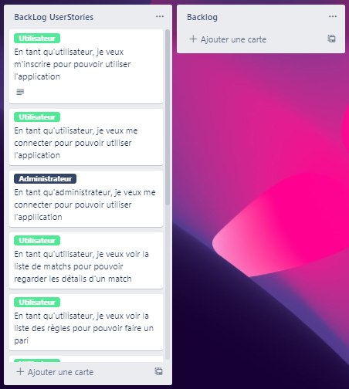

Figure 1 BackLog UserStories 1

Répartition des fonctionnalités par sprint :

**Sprint 1 à 6 :**

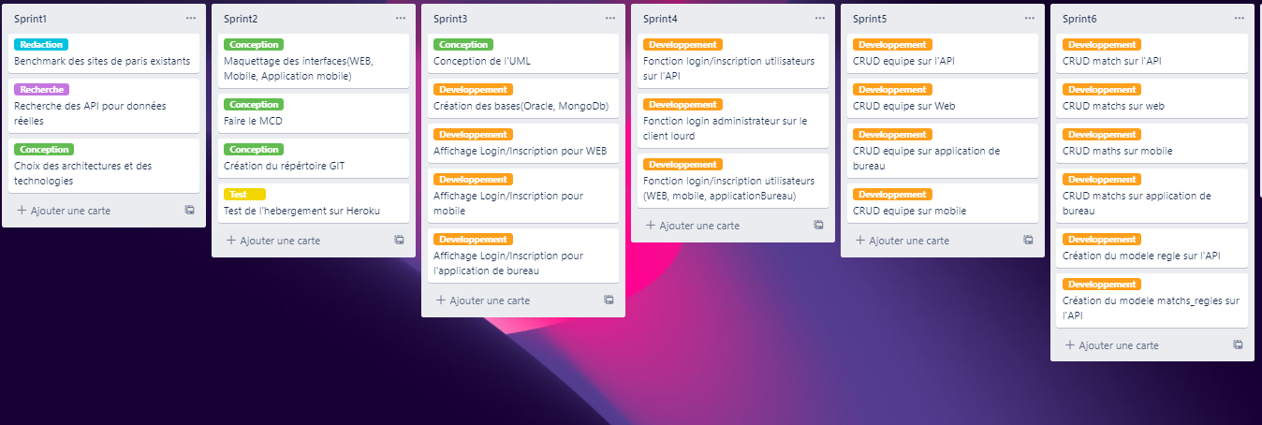

Figure 2 BACKLOG USERSTORIES 2

**Sprint 7 à 11 :**

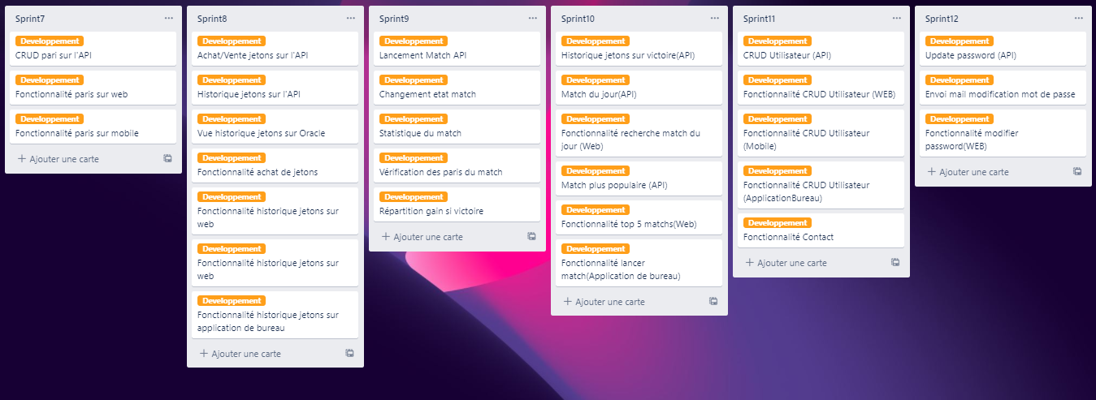

Figure 3 BACKLOG USERSTORIES 3

**Sprint 12 à 15 :**

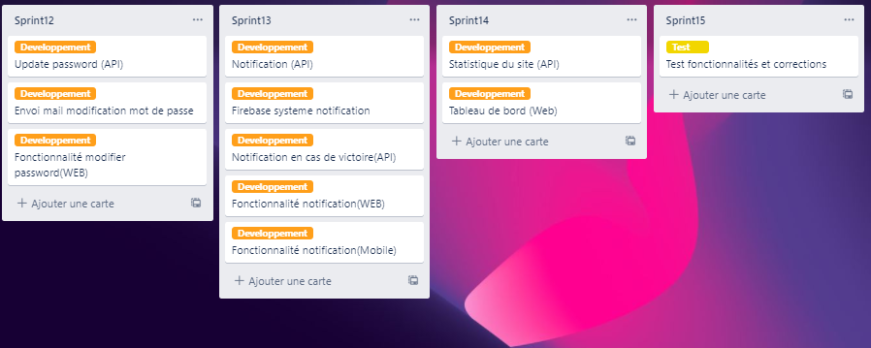

Figure 4 BACKLOG USERSTORIES 4

## Planification

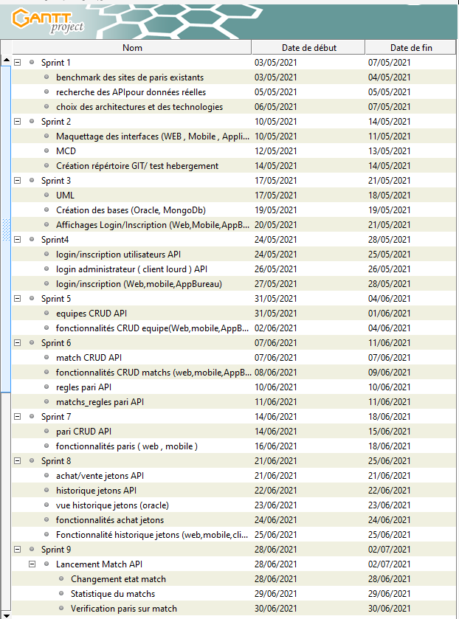

Figure 5 Diagramme de Gantt 1

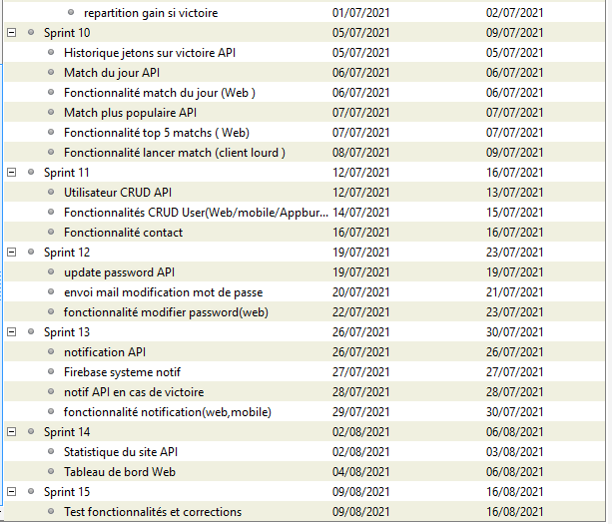

Figure 6 Diagramme de Gantt 2

## Budget du projet

|  |  |  |  |  |
| --- | --- | --- | --- | --- |
| Désigniation | Catégorie | Prix Unitaire | Quantité | Total |
| Oracle cloud | Materiel | 1000 MGA | 1 | 1000 MGA |
| Connexion internet | Matériel | 120.000 MGA | 3 | 360.000 MGA |
| TOTAL ( MGA ) | | | **361.000 MGA** | |
| TOTAL ( EUR ) | | | **78,45 Euro** | |

Tableau 7 : Budget du projet

# Exigences réalisées dans le projet

## Exigences fonctionnelles-Cas d’utilisation

|  |  |
| --- | --- |
| Cas d’utilisation | Application |
| Parier | Application web / mobile |
| Historique paris | Application web / mobile |
| Historique transactions | Application web / mobile |
| Achat jetons | Application web / mobile |
| Liste matchs | Application web / mobile |
| Voir match | Application web / mobile |
| Top 5 Matchs | Application web |
| Historique matchs d’une équipe | Application web |
| Modification d’informations utilisateur | Application web |
| Récupération de mot passe | Application web |
| Vente de jetons | Mobile |
| Lancer un match | BackOffice |
| Connexion Administrateur | BackOffice |
| Affichage Liste Equipe | BackOffice |
| Ajouter nouvelle Equipe | BackOffice |
| Modifier Equipe | BackOffice |
| Affichage Liste Match | BackOffice |
| Ajouter Nouveau Match | BackOffice |
| Affichage Liste Regles | BackOffice |
| Affichage Liste Paris | BackOffice |
| Recherche Paris par IdUtilisateur | BackOffice |
| Recherche Paris par nom Utilisateur | BackOffice |
| Affichage Liste Utilisateur | BackOffice |
| Recherche Historique d'un Utilisateur par id d’un utilisateur | BackOffice |
| Affichage Liste Match à venir | BackOffice |
| Recherche Historique d'un Utilisateur par nom d'un utilisateur | BackOffice |
| Ajout point de vente | BackOffice Web |
| Liste Point de vente | BackOffice Web |
| Dashboard | BackOffice Web |

Tableau 8 : Cas d'utilisation

### CUS - Pari sur site et mobile

Ce cas d’utilisation décrit comment un client fait un pari, depuis la connexion sur le site jusqu’à la confirmation de son pari.

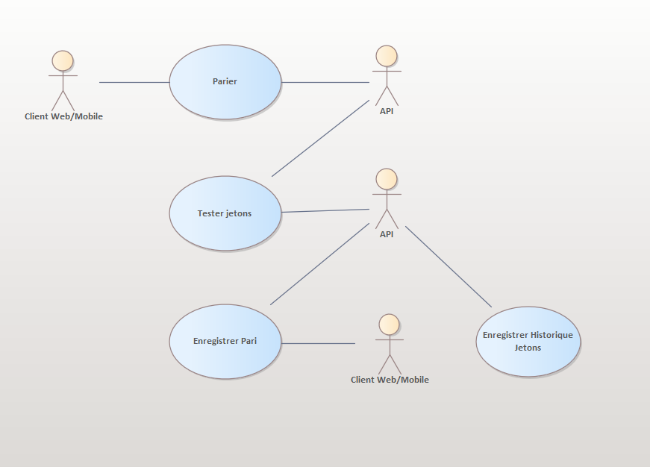

Figure 7 Cas d'utilisation pari (site/mobile)

**Acteurs** : Client Web, Système de paiement (banque fictive), Administration

**Déroulement normal :**

Le cas d’utilisation débute quand le client se connecte. En effet un utilisateur non connecté a accès à toutes les fonctionnalités sauf valider un pari, voir son profil, voir les historiques transactions et les paris effectués.

L’utilisateur arrive donc sur l’écran d’accueil.

***Mise***

L’utilisateur sélectionne le match sur lequel il veut parier puis mise sur le/les évènements de son choix. Il entre le montant de sa mise dans l’écran qui apparaitra et pourra voir son pari dans son panier après validation du montant. Tant qu’il n’a pas validé ses mises, l’utilisateur pourra retirer un « coupon » (mise) de son panier.

***Validation pari***

Pour engager sa mise et donc valider son pari, le client doit être connecté. En cliquant sur le bouton « valider », l’écran de connexion apparaitra. Il se connectera avec son email et son mot de passe, et pourra alors valider son pari. Après validation, il n’y aura plus moyen d’annuler une mise. Une fois le pari validé, l’API va vérifié que le paiement a été accepté après vérification du solde de l’utilisateur (banque fictive) , puis va incrémenter son solde en jetons de la quantité de jetons achetée et décrémenter son solde « bancaire » du montant total de la mise.

**Déroulements alternatifs :**

Erreur de paiement

Si le solde en banque de l’utilisateur est insuffisant, un message d’erreur apparaitra à l’écran.

La validation ne se fera donc pas.

**Mobile :**

Ce cas d’utilisation décrit comment un client fait un pari, depuis la connexion sur l’application jusqu’à la confirmation de son pari.

**Acteurs** : Client Mobile, Système de paiement (banque fictive), Administration

**Déroulement normal :**

Le cas d’utilisation débute quand le client se connecte ensuite il est redirigé vers la page d’accueil.

***Mise et validation pari***

L’utilisateur clique sur le bouton « Liste des matchs » pour pouvoir voir les matchs après il sélectionne le match sur lequel il veut parier puis mise sur le/les évènements de son choix.

Un petit affichage s’affichera pour qu’il puisse entrer la mise de son pari et pour valider le pari l’utilisateur n’a qu’à cliquer sur le bouton « Valider » et son pari sera ajouter à sa liste de pari.

**Déroulements alternatifs :**

Si le solde de l’utilisateur est insuffisant pour la transaction alors un message d’erreur s’affichera sur l’écran

* + 1. **Lancer match**

Ce cas d’utilisation décrit comment un administrateur lance un match, depuis la connexion sur le logiciel jusqu’à la répartition des gains de parieurs.

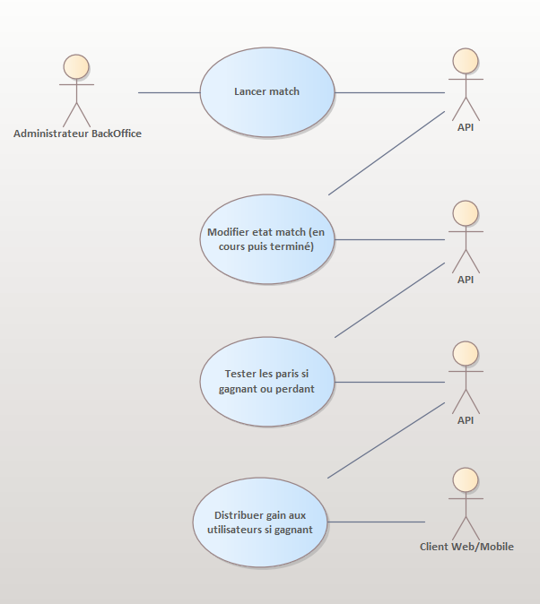

Figure 8 Cas d'utilisation : Lancer Match

**Acteurs** : Administrateur

**Déroulement normal :**

On commence par la connexion de l’administrateur, il faut une connexion car les informations ainsi que les actions dans le logiciel sont seulement destinées aux administrateurs. L’administrateur entrera alors, son pseudo ainsi que son mot de passe pour arriver à l’écran d’accueil du logiciel qui sera la liste de toutes les équipes dans le site.

Il lui faudra donc aller dans la liste des matchs à venir et sélectionné un des matchs pour que ce dernier commence. Le match en question sera donc lancé, c’est à dire, son état va passer de “à” a “terminé” et les statistiques du match seront remplies aléatoirement mais logiquement vu qu’on veut accomplir c’est la simulation. Un match aura 6 statistiques en tout à savoir : les scores, le nombre de corners et la possession des 2 équipes. Le logiciel va alors récupérer tous les paris sur ce match s’il y en a, et vérifier un par un si les paris correspondent aux statistiques du match. Si un pari correspond, cela veut dire que le parieur a bien deviné et il recevra son gain, ce gain équivaut à la mise du parieur multiplier par la cote sur laquelle le parieur à miser.

Une notification sera alors envoyée à l’utilisateur pour lui informer de son gain et le logiciel enregistrera cette information dans l’historique des jetons. L’administrateur aura alors une annonce sur son écran indiquant que le match a bien été lancé et la liste de départ s’actualisera.

### Ajout point de vente

Ce cas d’utilisation décrit comment un client fait un pari, depuis la connexion sur le site jusqu’à la confirmation de son pari.

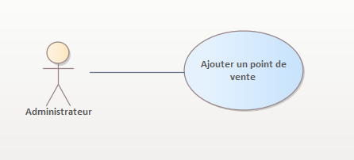

Figure 9 Cas d'utilisation : Ajout point de vente

**Acteurs** : Administrateur

**Déroulement normal :**

Le cas d’utilisation débute quand l’utilisateur se connecte. Après avoir entré le pseudo et le mot de passe, l’utilisateur arrive sur la page d’accueil qui est le dashboard. Dans le menu latéral de gauche, il clique sur « mapping » puis le sous menu « ajout point de vente », faisant apparaître la page montrant une carte et un formulaire à remplir.

***Ajout***

En cliquant sur le lieu voulu situé sur la carte, un marqueur apparaîtra et les coordonnées du lieu s’inscriront dans les champs correspondants du formulaire. L’utilisateur n’entrera qu’un point de vente à la fois. Il modifiera ensuite l’adresse de ce point de vente dans le formulaire et validera son ajout. Si l’ajout a bien été effectué, un message de succès apparaitra. Il pourra ensuite vérifier cette nouvelle entrée dans la liste des points de vente en cliquant sur « liste points de vente » dans le menu latéral.

**Déroulements alternatifs :**

Si une erreur se produit, un message d’échec apparaîtra et l’utilisateur devra recommencer sa saisie.

## Exigences non fonctionnelles transverses

* + 1. **Utilisabilité**

Les fonctionnalités sont accessibles au client Web et mobile moyennant une connexion Internet.

Le design et la structure simple de l’application web lui profèrent une bonne ergonomie, en respectant la règle des trois clics pour faire gagner du temps à l’utilisateur.

Les fonctionnalités de gestion sont accessibles aux administrateurs du site localement à tout moment via une application lourde (donc installée sur le post).

* + 1. **Robustesse/fiabilité**

L’application repose sur deux bases de données séparées permettant de dispatcher les données de manière en faciliter l’accès et le traitement. L’architecture de l’application lui profère aussi des niveaux de sécurité, diminuant les risques de fautes et de corruption de données.

* + 1. **Supportabilité**

La conception de l’application a été pensée de façon à bien répartir les rôles de chaque composant de manière hiérarchique. En effet, nous avons un composant central (API) chargé uniquement de traiter, récupérer et renvoyer les données vers les trois applications. Ainsi tout le business logique est centralisé. Les applications ont été développé de manière à faciliter leur maintenance et leur permettre une évolutivité facile.

## Interfaces détaillées

### IHM

**Pari Web :**

Dans la liste des matchs, l’utilisateur va choisir le match de son choix.

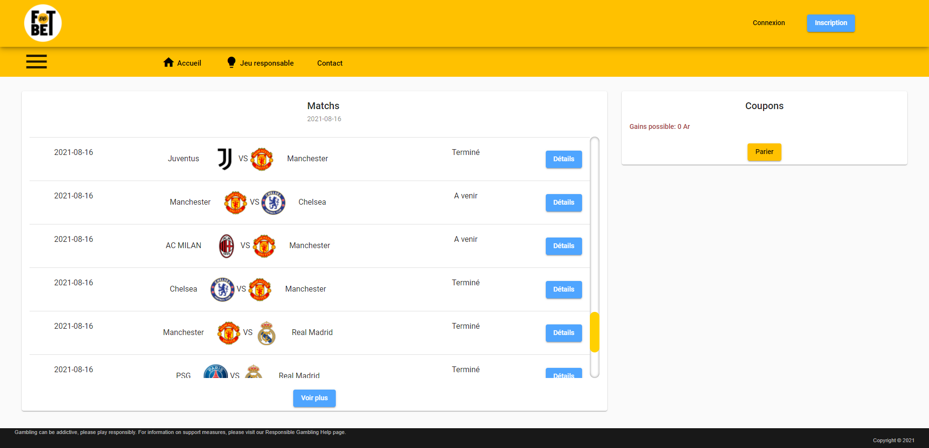

Figure 10 Liste match

Il arrive à l’écran de la fiche du match.

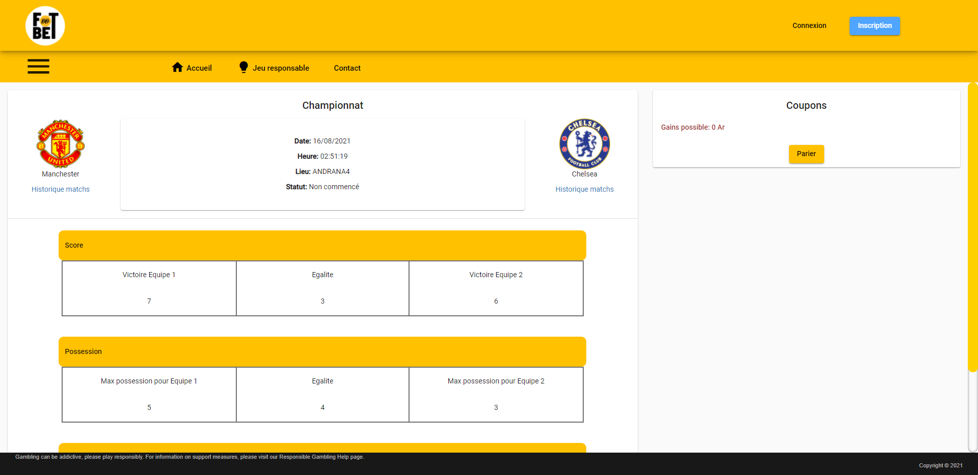

Figure 11 Fiche match

Il doit ensuite ajouter la mise de son choix.

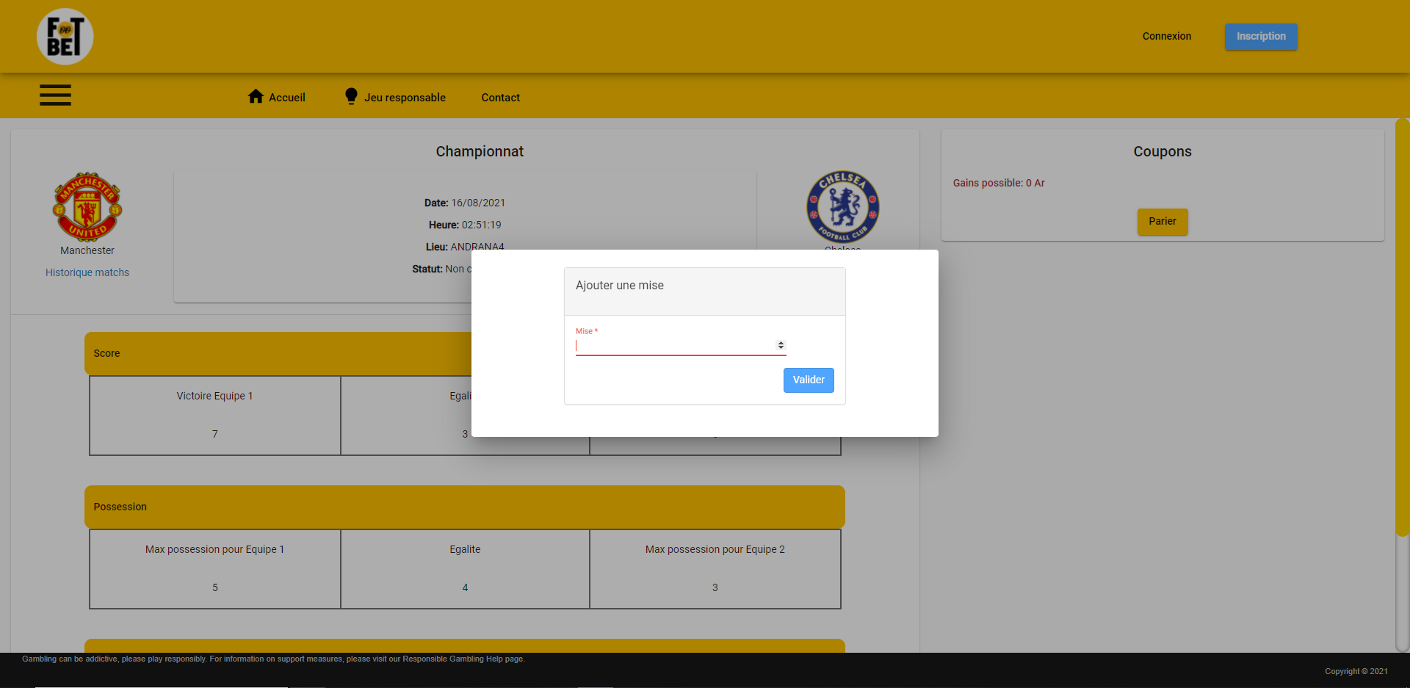

Figure 12 Ajout mise

Le pari apparaît ensuite dans le panier à coupons.

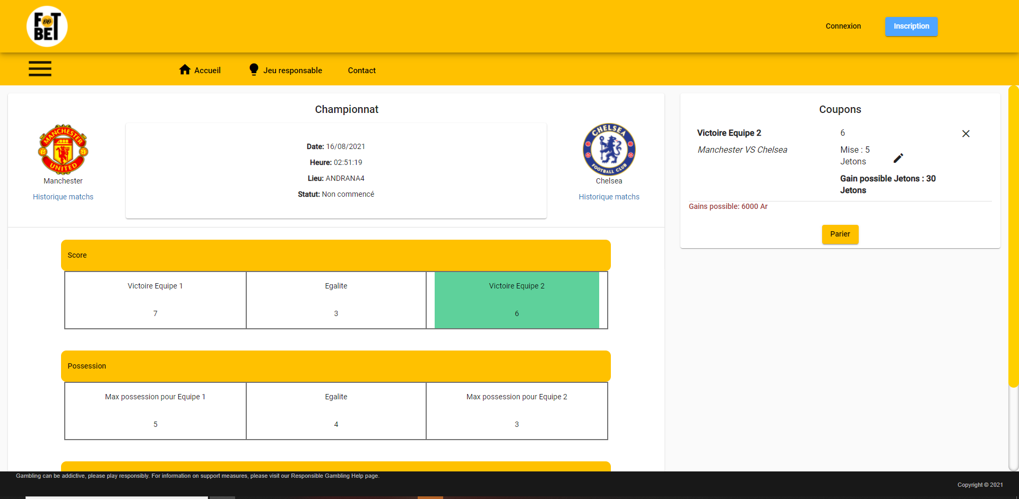

Figure 13 Panier a coupons

L’utilisateur doit d’abord se connecter pour pouvoir valider son pari.

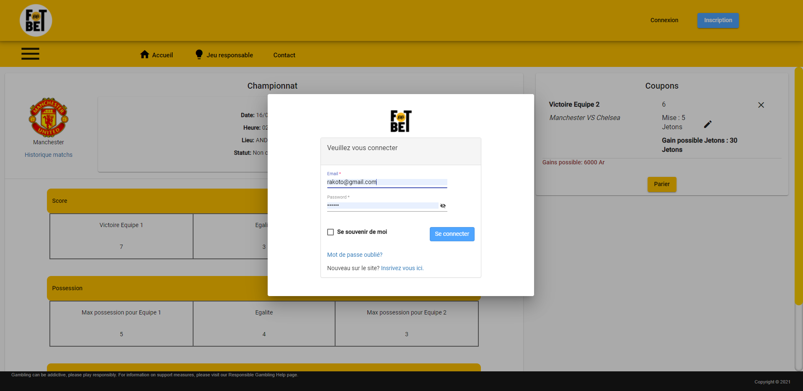

Figure 14 Connexion validation Pari

Une fois le pari confirmé, on ne le voit plus dans le panier. L’utilisateur ne pourra plus miser sur l’évènement qu’il a déjà sélectionné.

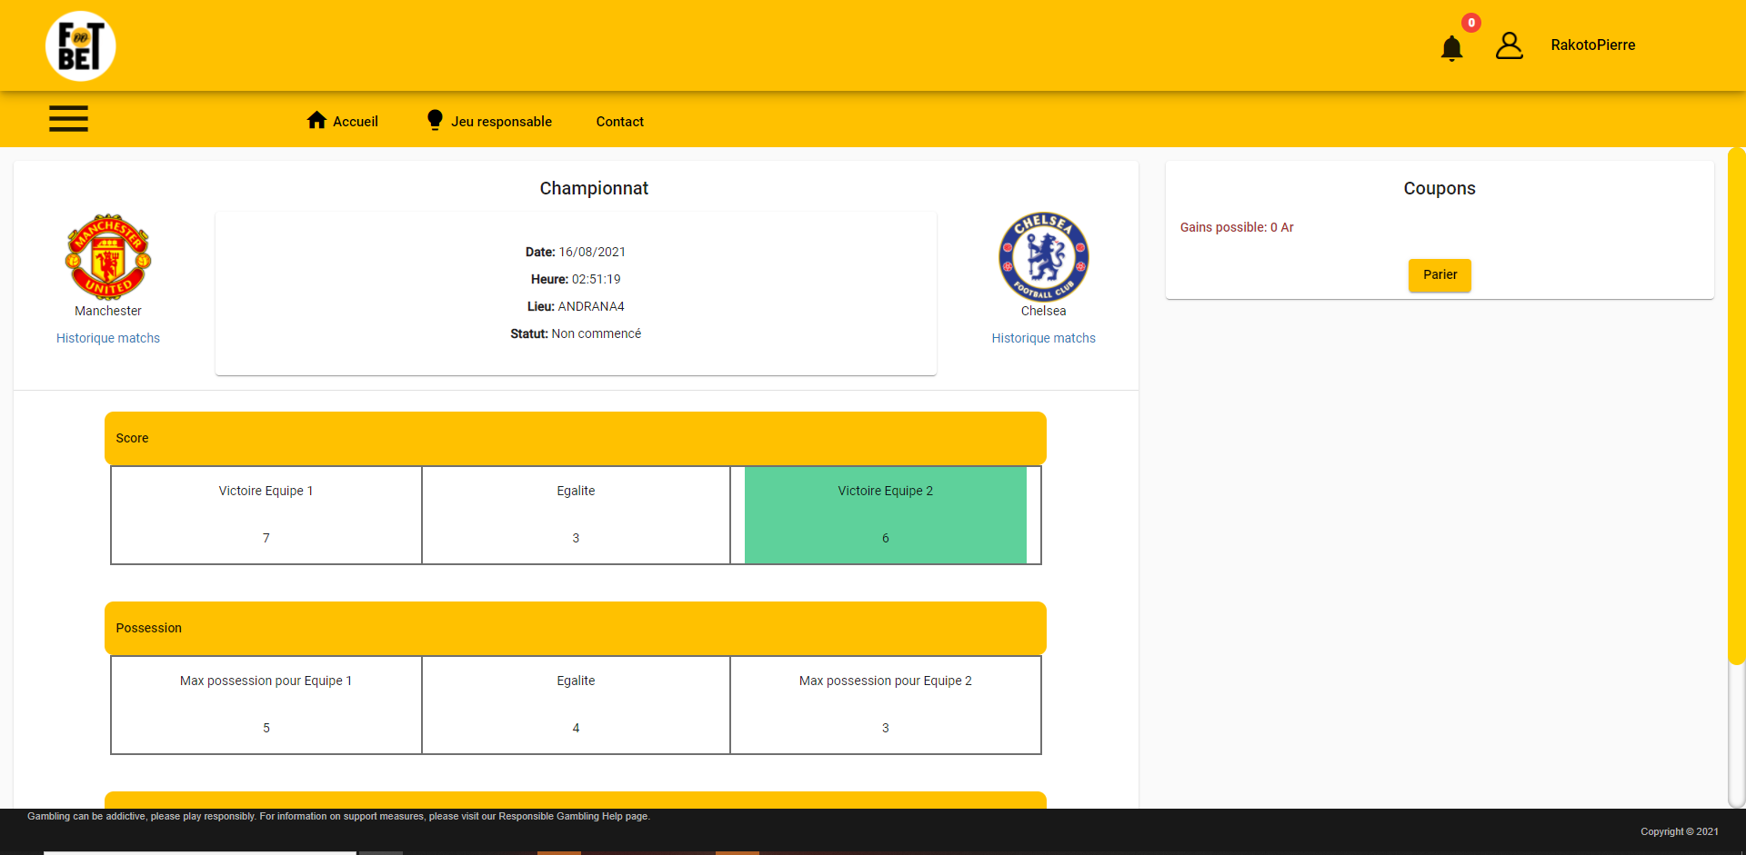

Figure 15 Pari confirmé

**Lancer Match Back Office**

Pour lancer un match dans l’application de bureau, l’administrateur devra d’abord aller dans l’affichage des matchs à venir en cliquant sur le menu latéral « lancer Match ». Ensuite cliquer sur le bouton « Lancer » sur le match qu’on veut lancer pour que ce dernier commence et cela va nous retourner un pop-up nous indiquant que le match a bien été lancé.

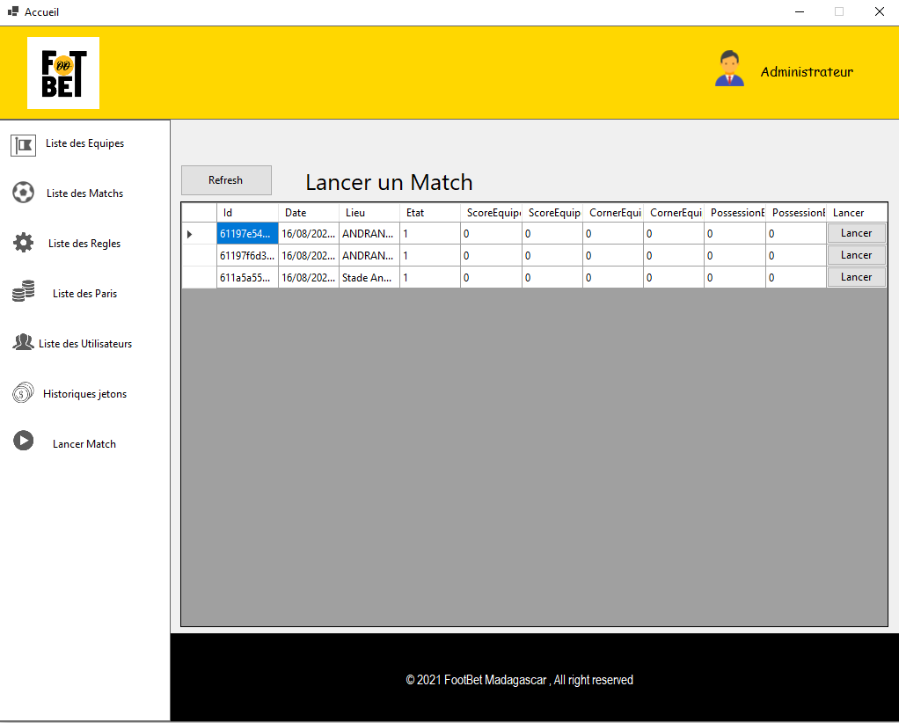

Figure 16 Lancer match

**Pari sur Mobile**

L’utilisateur doit d’abord se connecter sur l’écran de connexion.

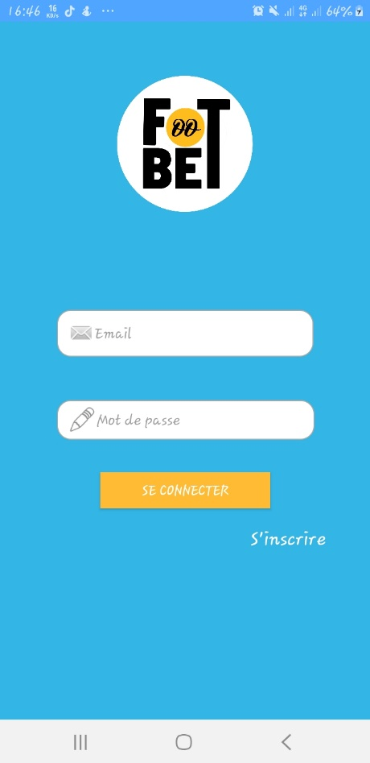

Figure 17 Connexion mobile

Ensuite il doit cliquer sur le bouton « Liste des matchs »  pour voir la liste des matchs

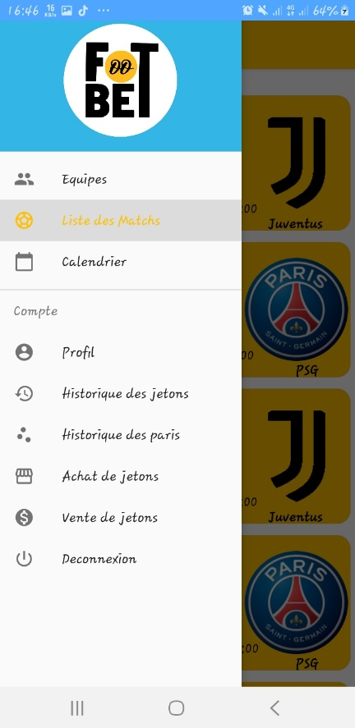

Figure 18 Menu : Liste match mobile

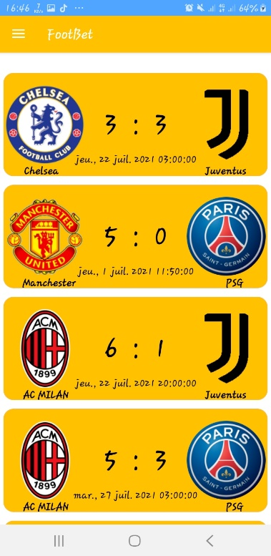

Figure 19 Liste match mobile

Puis il peut choisir le match sur lequel il va faire un pari, après cela les détails du match s’afficheront.

En cliquant sur l’une des évènements, il y aura un petit pop-up qui s’affichera pour qu’il puisse entrer la mise.

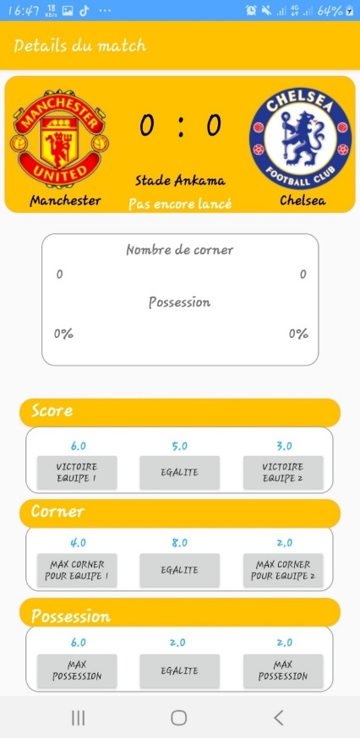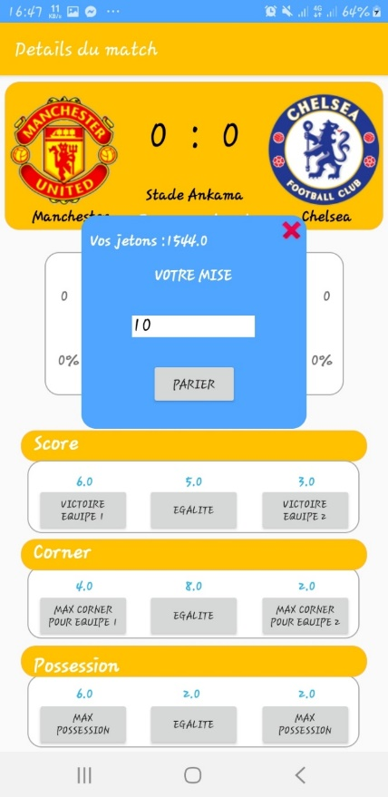

Figure Mise Pari mobile

Figure Details match mobile

# Conception du système logiciel dans le projet(vision interne/développeur)

## Plate-forme technique

- Architecture matérielle : 1 serveur d’application Java – Spring / 1 serveur Javascript – Node.Js

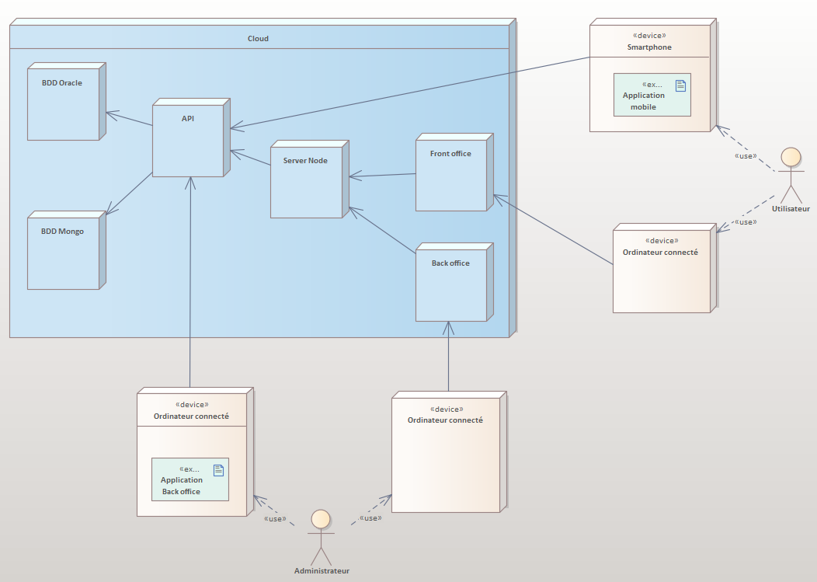

Figure 22 Architecture matérielle

- Framework logiciel : Angular/ Android Native/ C# .Net– Oracle et Mongo comme BDD

La base de données Orcale est hébergée sur le serveur Oracle Cloud. La base Mongo est une base en ligne appelée MongoDBAtlas. Le front-office, l’application back office web ,l’API et le serveur node sont hébergés sur la plateforme Heroku. Ainsi le front office et le back office communiquent tous deux avec le Server Node qui appellera l’API , intermédiaire entre les applications et les bases de données. Le back office client lourd et l’application mobile communiqueront directement avec l’API.

## 8.2. Conception du logiciel développé

### 8.2.1. Conception du code source

### 8.2.2. Le code source- vue statique

# Le code source – vue statique – web

L’architecture d’Angular se base sur la construction de l’application comme un ensemble de blocs fonctionnels appelés des composants Angular. Ces composants définissent des ***vues*** qui sont des ensembles d’éléments d’écran.

Les composants utilisent des services qui fournissent des fonctionnalités spécifiques. Les fournisseurs de services peuvent être injectés dans les composants en tant que dépendances, rendant ainsi le code modulaire, réutilisable et efficient.

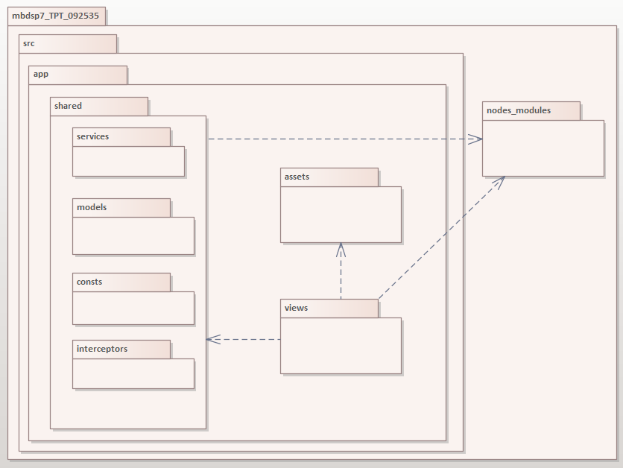

Figure 23 Architecture Web Front Office

# Le code source – vue statique – mobile

L’architecture de notre application mobile avec java suit le type MVC (Mode-View-Controller).

Dans la partie la partie Views il y a les différents pages qui seront utilisés sur le projet, il est composé des fragments et des activités.

Ensuite la partie Services est celle qui fait l’interprète entre l’API et l’application mobile, elle contient toutes les fonctions qui seront utilisés pour envoyer les requêtes et récupérer les données vers l’API.

La partie Model est utilisé pour adapter les données venant de l’API en objets utilisables dans l’application.

C’est dans la partie Res qu’est contenu tous les ressources nécessaire et utilisés par l’application.

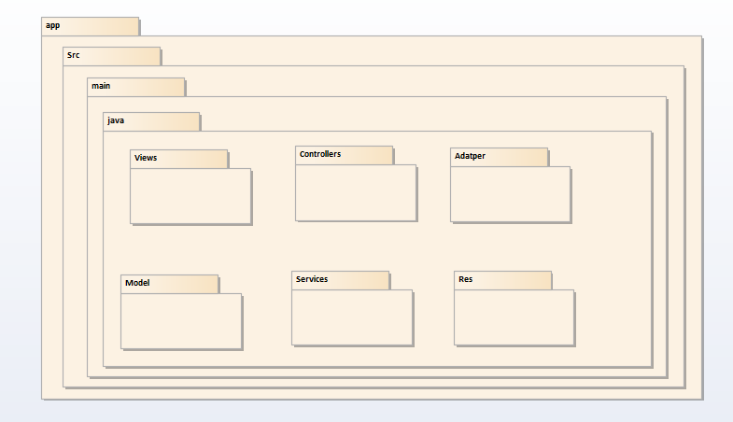

Figure 24 Architecture App mobile

# Le code source – vue statique – Application de bureau

L’architecture de notre application bureau avec C# est du type MVC (Model – View – Controller). Nous pouvons complètement découpler nos couches applicatives métier et de présentation. De plus, nous aurons un objet complètement indépendant pour contrôler la couche de vue(view). L'indépendance entre les objets/couches de notre projet fourni par le MVC rendra la maintenance un peu plus facile et la réutilisation du code plus facile. Les vues sont contrôlées par les contrôleurs qui utilisent des API pour échanger avec la base. Les données recues sont traités par les modèles avant d’être renvoyées aux contrôleurs qui retourneront les vues pour l’affichage.

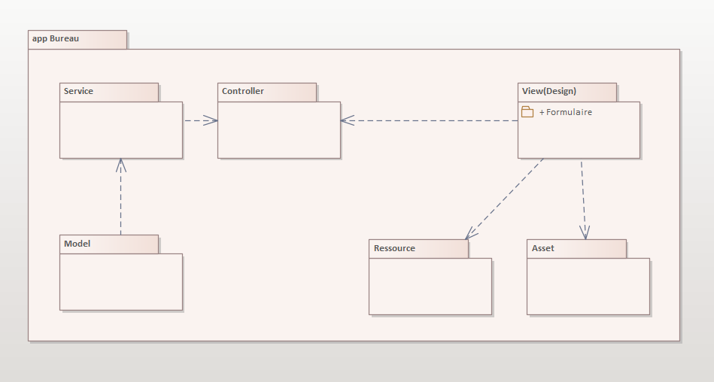

Figure 25 Architecture App de bureau (Back Office)

# Le code source – vue statique – API

L’API développé avec Spring boot suit une architecture en couches dans laquelle chaque couche communique avec la couche directement en dessous ou au-dessus (structure hiérarchique).

Ces couches sont (Couche de présentation, contrôleur, model et de base de données).

La couche de présentation gère les requêtes HTTP, traduit le paramètre JSON en objet, authentifie la requête et la transfère à la couche contrôleur.

La couche contrôleur : gère toute la logique métier. Il se compose de classes de services et utilise des services fournis par des couches d'accès aux données. Il effectue également l’autorisation et la validation.

La couche model : traduit les objets venant du contrôleur vers les lignes de la base de données.

La couche de base de données : avec les « repositories » qui s’occupent des opérations CRUD (créer, récupérer, mettre à jour, supprimer) sont effectuées.

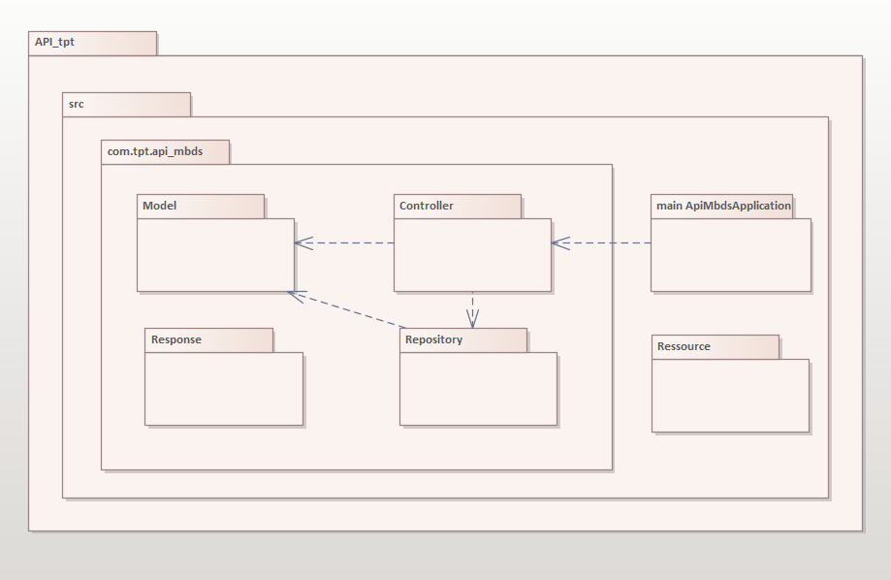

Figure 26 Architecture API

### 8.2.3. Modélisation de données

# Base oracle

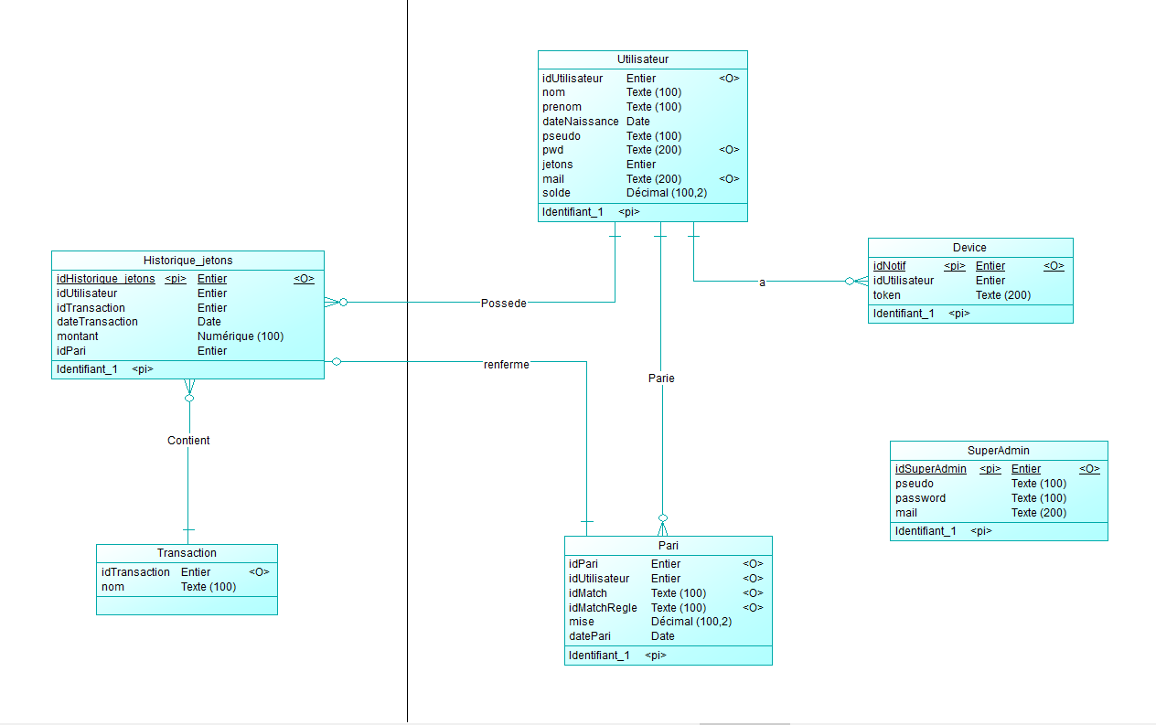

Figure 27 Base oracle

# Base MongoDB

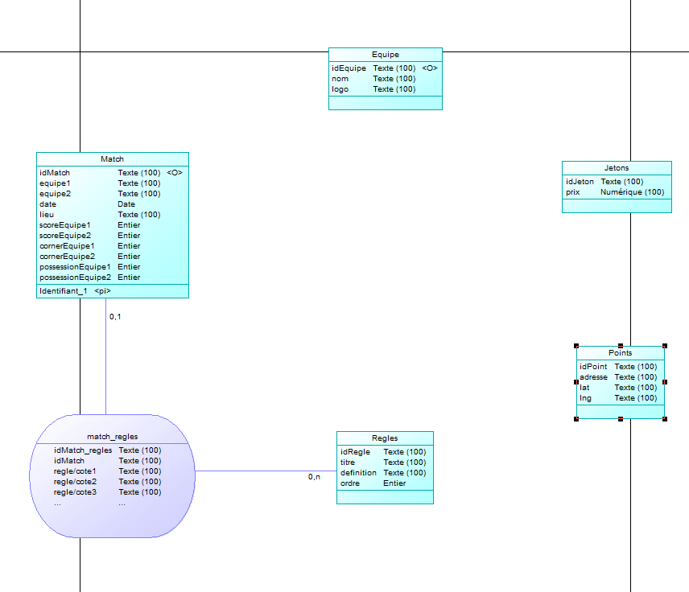

Figure 28 Base MongoDB

### 8.2.4. Réalisation des cas d’utilisation

**Cas d’utilisation : Faire un pari sur Web**

**Scénario normal**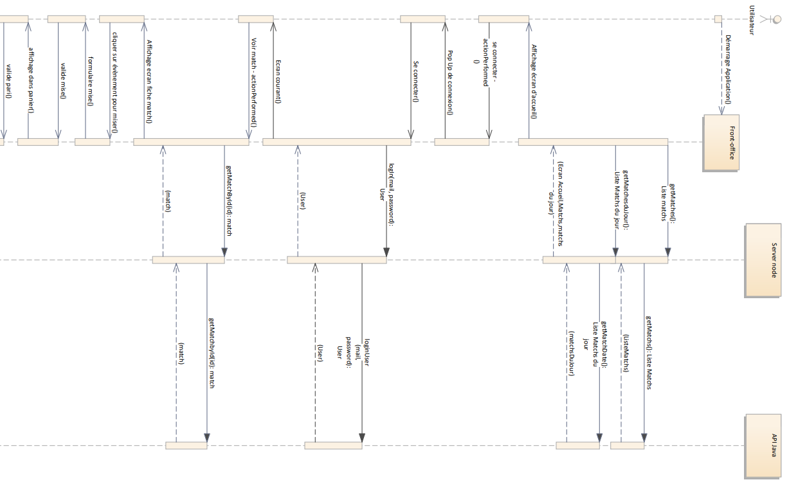

Figure 29 Diagramme de séquence Pari web 1

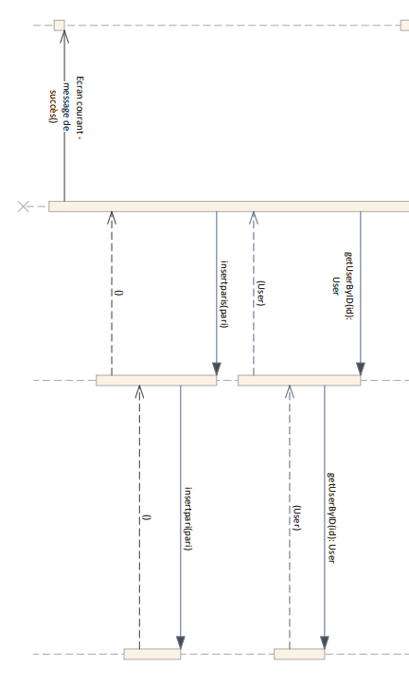

Figure 30 DIAGRAMME DE SEQUENCE PARI WEB 2

### 8.2.5. Les composants et leur déploiement

# Application web

Le site web du front office s’appelle « Footbet » et sera déployé sur un serveur Heroku. Le site sera alors accessible aux visiteurs par un lien spécifique.

Le site web du back office sera accessible par un administrateur disposant d’un login et mot de passe, et par un autre lien spécifique. Ce site back Office sera aussi déployé sur Heroku.

Pour le serveur node, il sera également hébergé sur Heroku et va contenir les fonctions pour faire fonctionnés les 2 sites précédents.

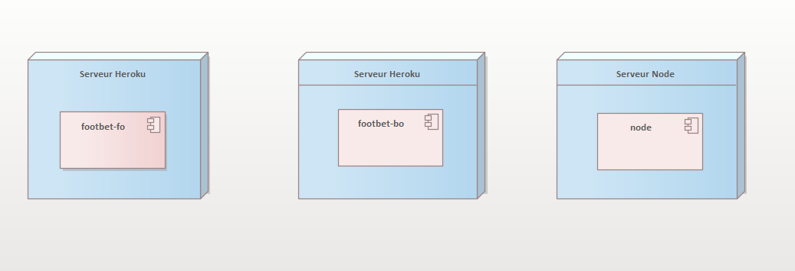

Figure 31 Composant web

# Client lourd

Le système est produit sous la forme d'un seul composant exécutable : un module ".exe" appelé « appliPari » :

Il est déployé sur l’unique nœud, le PC standalone :

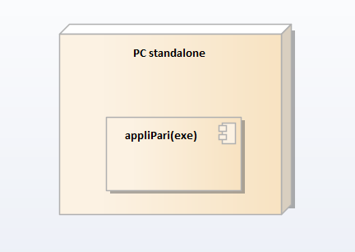

Figure 32 Composant client lourd

# Application mobile

Le système est produit sous la forme d'une application mobile exécutable" appelée « appliPari » :

Il est déployé sur un téléphone mobile :

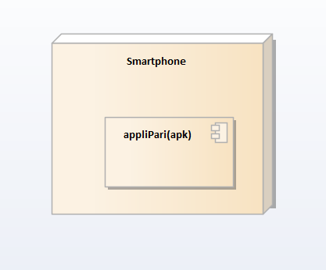

Figure 33 Composant Application mobile

# Test du système logiciel

**Test site web (front office)**

|  |  |
| --- | --- |
| **Fonctionnalités** | **Etat** |
| Inscription avec âge mineur = erreur | Ok |
| Inscription avec mail existant = erreur | Ok |
| Inscription normale | Ok |
| Accès mes paris refusé si non connecté | Ok |
| Accès historique transactions refusé si non connecté | Ok |
| Accès profil via url refusé si non connecté | Ok |
| Connexion | Ok |
| Liste des matchs | Ok |
| Détails matchs | Ok |
| Pari sur un évènement et évènement désactivé après insertion mise | Ok |
| Affichage pari dans panier coupon | Ok |
| Suppression pari dans coupon = libération de la case de l'évènement | Ok |
| Pari : mise et validation pari | Ok |
| Vérifier pari dans mes paris | Ok |
| Vérifier transaction dans transactions | Ok |
| Voir profil | Ok |
| Achat jetons | Ok |
| Calendrier des match | Ok |

Tableau 9 : Tableau de test du Site Web (front Office)

**Test site web (back office)**

|  |  |
| --- | --- |
| **Fonctionnalités** | **Etat** |
| Ajout point d’échange | Ok |
| Liste point d’échange | Ok |
| Supprimer point d’échange | Ok |
| Connexion | Ok |
| Visualisation correcte des charts | Ok |

Tableau 10 : Tableau de test du site web (Back Office)

**Test application mobile**

|  |  |
| --- | --- |
| **Fonctionnalités** | **Etat** |
| Création d'un compte utilisateur | Ok |
| Affichage des informations de l'utilisateur | Ok |
| Faire une mise sur un match | Ok |
| Acheter des jetons via un QrCode | Ok |
| Générer d’un Qrcode pour vendre des jetons | Ok |
| Fonctionnement du mode hors ligne | Ok |
| Affichage liste équipes | Ok |
| Affichage liste matchs | Ok |
| Affichage historique des jetons | Ok |
| Affichage historique des paris | Ok |
| Recherche des matchs par date dans le calendrier | Ok |
| Déconnexion de l'utilisateur | Ok |

Tableau 11 : Tableau de Test de l'application mobile

**Test application de bureau (back office)**

|  |  |
| --- | --- |
| **Fonctionnalités** | **Etat** |
| Connexion Administrateur | Ok |
| Affichage Liste Equipe | Ok |
| Ajouter nouvelle Equipe | Ok |
| Modifier Equipe | Ok |
| Affichage Liste Match | Ok |
| Ajouter Nouveau Match | Ok |
| Affichage Liste Règles | Ok |
| Affichage Liste Paris | Ok |
| Recherche Paris par IdUtilisateur | Ok |
| Recherche Paris par nom Utilisateur | Ok |
| Affichage Liste Utilisateur | Ok |
| Recherche Historique d'un Utilisateur par id d'un utilisateur | Ok |
| Recherche Historique d'un Utilisateur par nom d'un utilisateur | Ok |
| Affichage Liste Match à venir | Ok |
| Lancer un Match | Ok |

Tableau 12 : Tableau de test de l'Application de Burreau (back office)

# Conclusion générale

Durant ce stage, nous avons eu l’occasion de mettre en pratique nos acquis durant nos années d’études, mais aussi d’acquérir de nouvelles connaissances et d’améliorer nos compétences.

Nous avons été amenés à gérer un projet de sa conception à son déploiement final, ce qui nous a permis d’apprendre à mieux nous organiser, notamment en termes de gestion de temps.

Nous avons pu réaliser 90 % des fonctionnalités par rapport à ceux fixés au départ :

* Faire un pari – 100%
* Achat jetons – 100%
* Vente jetons – 100%
* Liste des matchs – 100%
* Echange jetons contre argent – 0%
* Ajout match – 100%
* Lancement match – 100%

Nous avons néanmoins rencontré quelques problèmes durant la réalisation du projet comme lors de la création de notre base oracle sur Oracle Cloud, ou la recherche d’API fournissant des images adaptées au projet. Cependant nous avons trouvé des solutions à nos problèmes assez rapidement.

Bien sûr, il est à noter que ces applications ne peuvent pas concurrencer ceux déjà existants, utilisant des moyens plus adaptés pour leur systèmes de pari (ex : attribution de cotes). Néanmoins ces applications peuvent toujours être amenées à évoluer comme suit :

* Intégration du système d’échange de jeton contre argent
* Utilisation d’API pour récupérer des matchs réels en temps réel et implémentation d’une fonctionnalité pour suivre le déroulement d’un match en Live.

# Référence et Bibliographie

[KONSTANTIN Rusev](https://mentormate.com/team/konstantin-rusev/), Java Developer sur mentormate :

https://mentormate.com/blog/what-is-heroku-used-for-cloud-development/

Definition Git sur : <https://git-scm.com/>

[TECHTARGET Contributor](https://www.techtarget.com/contributor/TechTarget-Contributor) sur searchmobilecomputing : <https://searchmobilecomputing.techtarget.com/definition/Android-Studio>

[**Hillary NYAKUNDI**](https://www.freecodecamp.org/news/author/larymak/) sur freecodecamp « Une définition IDE pour les développeurs » : https://www.freecodecamp.org/news/what-is-an-ide-in-programming-an-ide-definition-for-developers/

Site de référence bet261 :

<https://www.bet261.mg/sports/101>

Site de référence Bwin :

<https://sports.bwin.com/en/sports>

Site de référence Zebet :

<https://www.zebet.fr/en/>

Site de référence parisport :

<https://www.parisport.mg/#/>

Agile

https://www.amalo-recrutement.fr/blog/methode-agile/

Définition de MongoDB

https://www.ionos.fr/digitalguide/sites-internet/developpement-web/mongodb-presentation-et-comparaison-avec-mysql/

C’est quoi Spring Boot

https://openclassrooms.com/fr/courses/4668056-construisez-des-microservices/5122425-decouvrez-le-framework-spring-boot

Article de L'EXPRESS

https://lexpansion.lexpress.fr/high-tech/systeme-android-google_1491838.html

# Annexes

Annexe 1 : Diagramme de séquences – Pari sur mobile

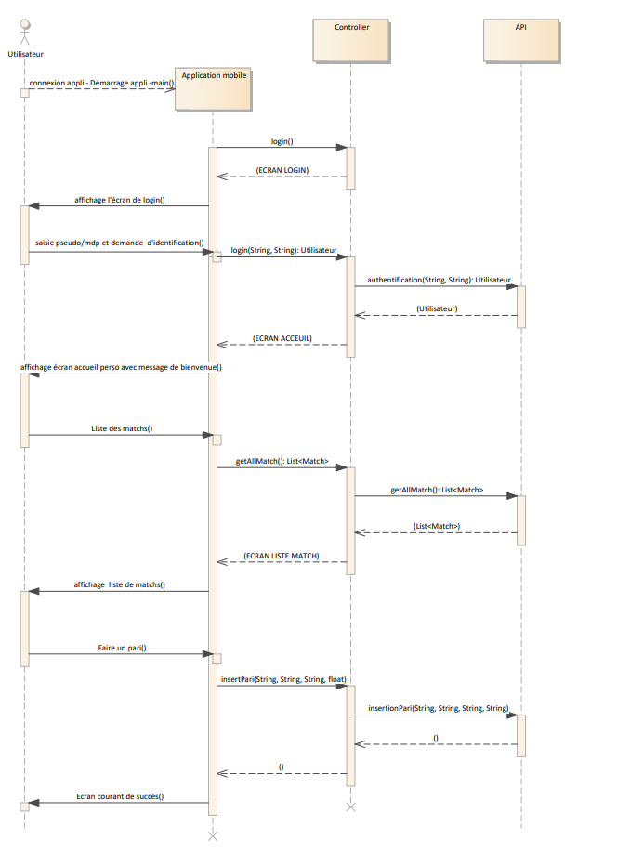

Figure 34 Diagramme de séquences – Pari sur mobile

Annexe 2 : Diagramme de séquences – Lancer un match

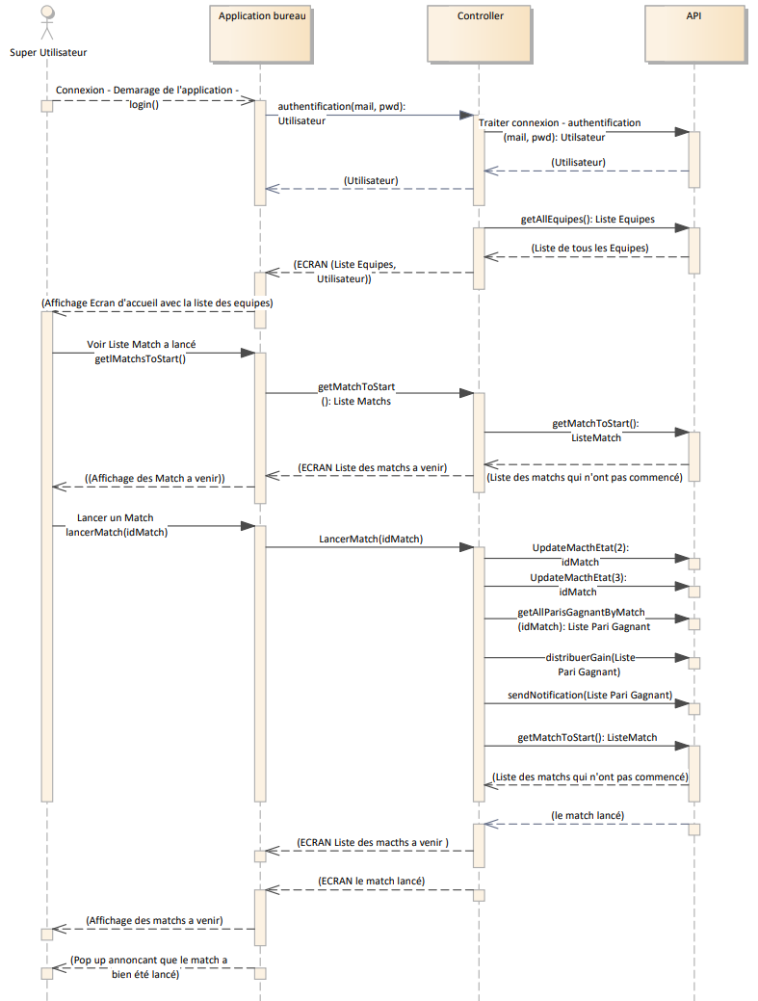

Figure 35 Diagramme de séquences – Lancer un match

Annexe 3 : Diagramme de séquences – Ajout point de vente

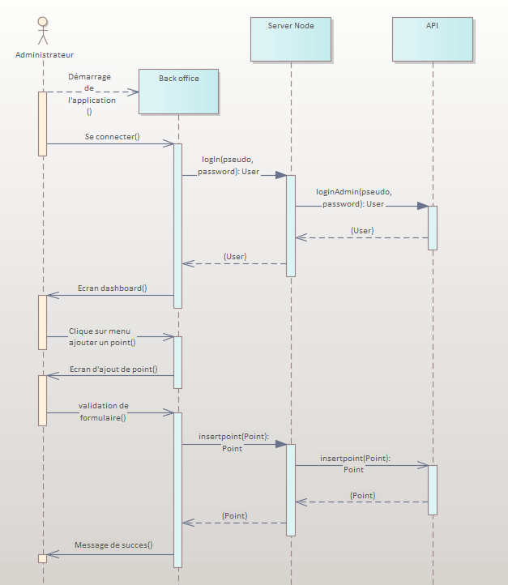

Figure 36 Diagramme de séquences – Ajout point de vente

Annexe 4 : Diagramme de Gantt des Sprints

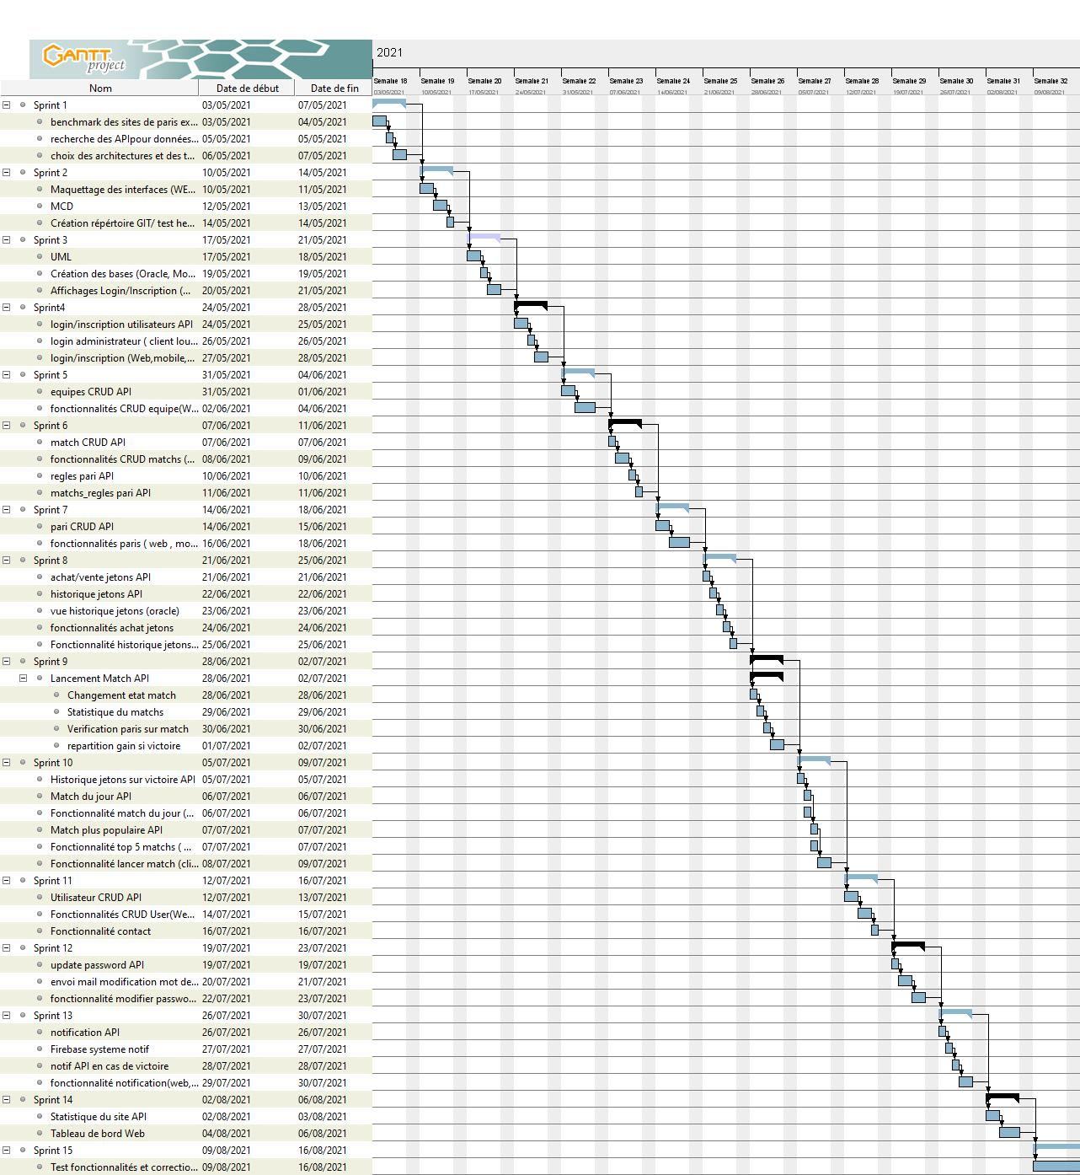

Figure 37 Diagramme Gantt